第六单元达标检测卷
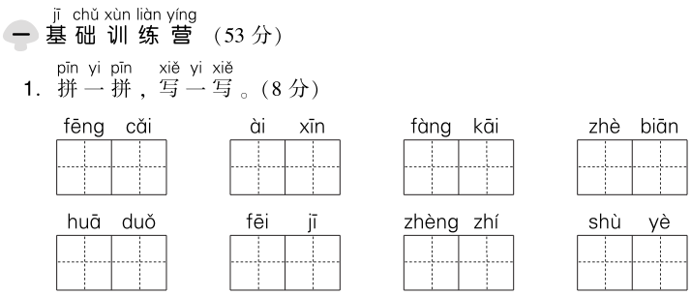
时间：60分钟 满分：100分

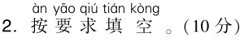
(1)“躺”字用音序查字法应先查大写字母________，再查音节______，它的部首是______，可以组词为________。
(2)“亮”字的部首是______，共有______画，第九画的名称是___________。
(3)“天空”中“空”的读音是_________，它还有一个读音是_________，可组词：________。
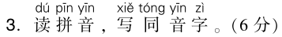
měi jiān shǒu
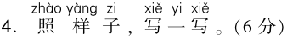
例：亮晶晶 __________________ __________________
例：很美很美 很______很______ 很______很______
例：一边跑一边喊 一边______一边______ 一边______一边______

①冰棍 ②牵牛 ③绿豆汤 ④蚊香 ⑤凉席 ⑥花露水
⑦西瓜 ⑧织女 ⑨蒲扇 ⑩竹椅 ⑪北斗星
食物：____________________ 用品：____________________
星空：____________________
有雨山戴帽 晚霞行千里
早晨下雨当日晴 大雨不久要来到
蚂蚁搬家蛇过道 晚上下雨到天明
朝霞不出门 无雨半山腰
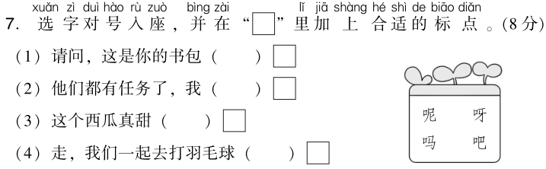
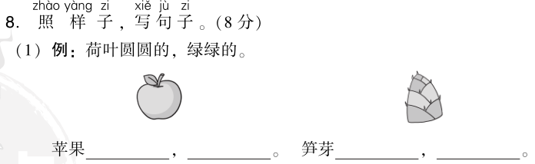

(2)例：小白兔割草。 小白兔在山坡上割草。 小白兔弯着腰在山坡上割草。
妹妹写作业。 妹妹______________写作业。
妹妹________________________________写作业。
(3)例：小白兔连忙挎起篮子往家跑。
______________连忙___________________________________________。
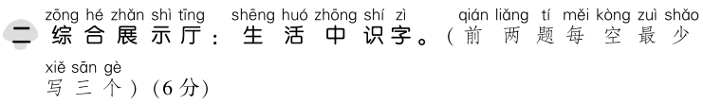
1．食品包装识字：__________________________
2．广告识字：______________________________
3．我还通过__________________________识字。
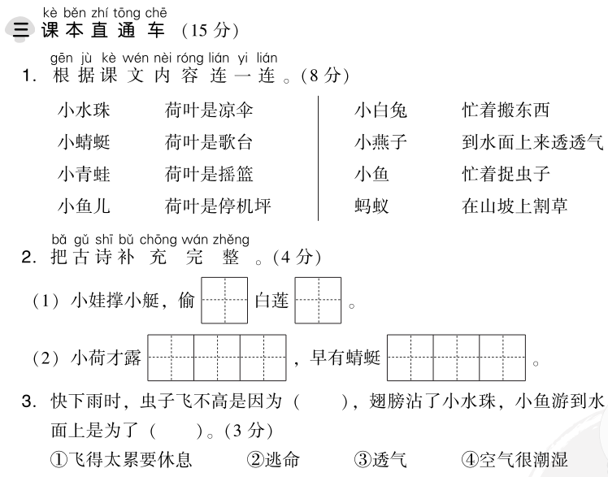

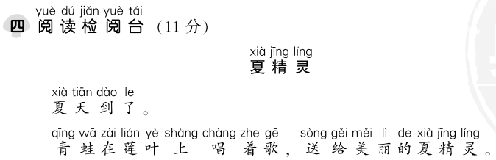
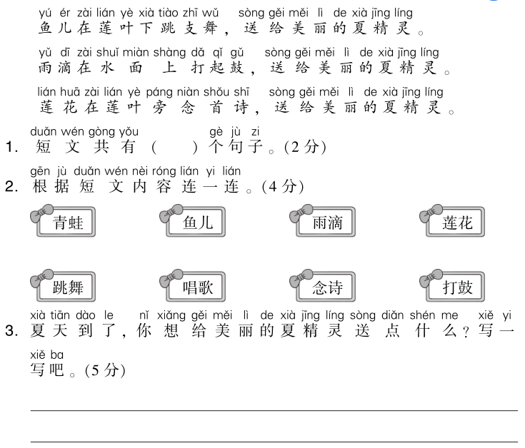
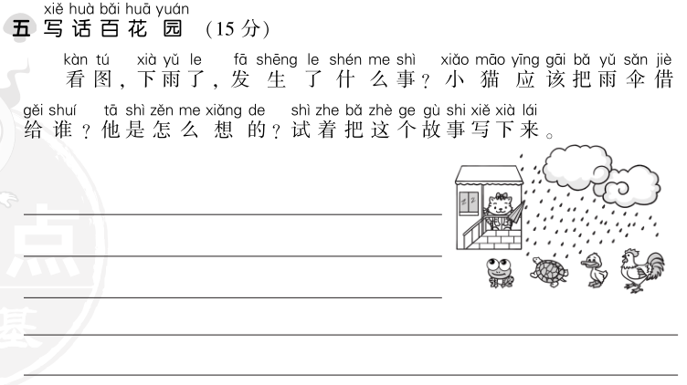
第六单元达标检测卷
一、1.风采 爱心 放开 这边 花朵 飞机
正直 树叶
2．(1)T tɑnɡ 身 示例：躺下
(2)亠 9 横折弯钩
(3)kōnɡ kònɡ 示例：空地
3.
4．示例：金灿灿 白花花 大 大 长 长 唱 跳 看 说
5．①③⑦ ④⑤⑥⑨⑩ ②⑧⑪
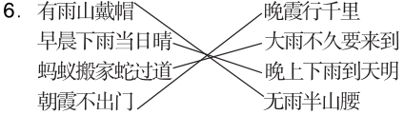
7．(1)吗 ？ (2)呢 ？
(3)呀 ！ (4)吧 。
8．示例：(1)大大的 圆圆的 绿绿的 尖尖的
(2)在家里 端坐着在家里
(3)我 往操场跑去
二、略。 点拨：根据实际情况填写即可。
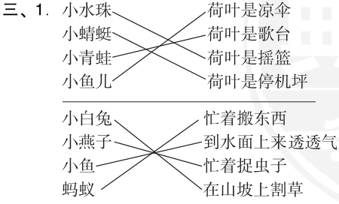
2．(1)采 回 (2)尖尖角 立上头
3．④ ③
四、1.5
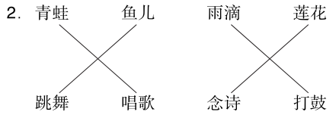

3.示例：我想弹一首优美的乐曲，送给美丽的夏精灵。
五、示例：小猫有一把雨伞。一天，下雨了，青蛙、乌龟、小鸭和大公鸡从小猫家门前经过。他连忙把雨伞拿出来，可是，把雨伞借给谁呢？小猫想了想，青蛙、乌龟、小鸭都会游泳，而且乌龟背上还有自己的房子，只有大公鸡不会游泳，于是，他就把雨伞借给了大公鸡。

